PROGRAMA DE CONTROL DE RESIDUOS SÓLIDOS

CONTROL DE CAMBIOS
Versión | Fecha | Descripción del cambio | Realizado por
01 | 02/08/2024 | Versión Original del Documento | Brayan Correa

Elaboró | Revisó y aprobó
Nombre: Brayan Stiven Correa Vivas | Nombre:
Cargo: Asesor en Aseguramiento de Calidad | Cargo:
Fecha: 02/08/2024 | Fecha:

INTRODUCCIÓN
Los residuos sólidos deben ser removidos frecuentemente de las áreas de producción y disponerse de manera que se elimine la generación de malos olores, el refugio y alimento de animales y plagas y que no contribuya de otra forma al deterioro ambiental.

El establecimiento debe disponer de recipientes, locales e instalaciones apropiadas para la recolección y almacenamiento de los residuos sólidos, conforme a lo estipulado en las normas sanitarias vigentes.
Los desechos sólidos provenientes de las industrias de alimentos, además de los recogidos en los efluentes líquidos por medio de tamices y trampas de grasa integran los desechos orgánicos, y los no orgánicos o inertes consisten en vidrio, metal, plástico, cartón y papel principalmente. Muchos de estos residuos pueden reciclarse o tratarse para convertirlos en subproductos aprovechables.
La frecuencia de recolección de las basuras está dada por el tiempo para que la producción de desperdicios pueda almacenarse en un área destinada exclusivamente para este fin al igual que el tiempo que tarde en producir olores desagradables y el ciclo de desarrollo de insectos. El almacenamiento de basuras puede hacerse en canecas preferiblemente de material lavable o en bolsas plásticas que deben permanecer herméticamente cerradas hasta el momento de su recolección.

CONTENIDO
A continuación, se define el manual de procedimientos del programa de Residuos Sólidos en la planta de procesamiento FURIA SAS como parte fundamental en la implementación de las Buenas Prácticas de Manufactura.

Este programa tiene por escrito los procedimientos de los Residuos Sólidos que se deben realizar según la frecuencia determinada; con el fin de cumplir con los objetivos especificados para este programa.

OBJETIVOS

- Asegurar y verificar niveles óptimos de higiene e inocuidad en todos los componentes del proceso de producción, así como mantener un ambiente adecuado de trabajo que minimice los riesgos asociados con los agentes contaminantes.

- Estandarizar los procedimientos para las actividades de manejo de Residuos Sólidos generados en la planta.
- Especificar las condiciones de manejo y disposiciones de los Residuos Sólidos orgánicos e inorgánicos generados.
- Difundir el programa a las personas que intervienen, con el fin de desarrollarlo en forma eficaz y efectiva.
- Optimizar los recursos disponibles de la empresa para el programa de Residuos Sólidos.
- Monitorear y registrar el funcionamiento del programa de Residuos Sólidos.

AREAS DE APLICACIÓN

El programa de Residuos Sólidos se aplicará en la planta de producción de FURIA SAS, incluyendo lo siguiente:
- Áreas comunes
- Áreas administrativas
- Áreas de proceso
- Bodegas
- Instalaciones sanitarias

ALCANCE

Aplica a todo el personal que esté directamente relacionado en los procedimientos descritos en este programa.

RESPONSABLE

Es responsabilidad del Líder de Producción velar por la aplicabilidad y control de las actividades enumeradas en este programa. Es responsabilidad directa de la Gerencia de la empresa, suministrar los recursos necesarios para el desarrollo de este programa.

MARCO LEGAL
- Ley 09 de 1979
- Decreto 162 de 2021
- Decreto 1366 de 2020
- Decreto 1713 de 2002
- Resolución 2184 de 2019
- NTC 3854

DISPOSICIONES GENERALES DEL PROGRAMA

Identificación de generación de residuos

Es necesario identificar los residuos que se generan en cada punto del proceso para así determinar la cantidad y clase de puntos de recolección requeridos para evitar acumulación y clasificar el residuo de acuerdo con su naturaleza. (Ver diagrama de Generación de residuos sólidos)

Diagrama de generación de residuos sólidos de acuerdo con el proceso productivo

Limpieza y desinfección
- Agua con jabón y desinfectante, galones de jabón y desinfectante
Molienda
- Residuos de granos, cascaras

Cuarto de maduración
Residuos liquidos por malos procesos de empaque
Empaque
    - Botellas de vidrio en mal estado, tapas metalicas en mal estado, cartón, papel
Procesos termicos y fermentación
- Residuos de liquidos del proceso

Cuarto de almacenamiento
      - Residuos liquidos por malos procesos de empaque, canastillas en mal estado
Punto de recolección temportal










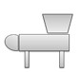

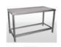




Orgánicos: cáscaras de fruta, semillas, afrecho
Recepeción de materias primas
- residuos de tierra, papeles, hojas, granos en mal estado y fruta en mal estado

Ordinarios: toallas de mano, papeles contaminados
Reciclaje: papel, cartón, plástico, vidrio, metal

Flujo del proceso
Líquidos: Propios del proceso

Caracterización de los residuos generados en la planta

Residuos no aprovechables: son los residuos que no se volverán a usar. Por ejemplo: envolturas y restos de comida, papel higiénico, bolsas de plástico, canastillas rotas.

Aprovechables: son todos los que puedes reciclar. Por ejemplo: envases de vidrio, plástico, papel y cartón (limpios, secos y compactados), tapas metálicas.

Orgánicos: Son los restos y cáscaras de frutas, vegetales, hojas y flores secas, y afrecho, siendo este el principal residuo sólido del proceso de elaboración de cerveza.

Líquidos: Comprenden desechos de juagado de limpieza y desinfección, aguas negras de baños, y posible producto no conforme o químicos líquidos vencidos.
Residuos peligrosos: son aquellos que representen un riesgo para tu salud o tu comunidad. Por ejemplo: pilas, baterías, pinturas, lámparas, focos, mascarillas e implementos médicos usados o vencidos
Dando cumplimiento a la reglamentación por parte del Ministerio de Ambiente para la disposición de los residuos sólidos, según el Decreto 1713 de 2002 y la Resolución 2184 de 2019, la empresa está comprometido con la gestión responsable de los residuos procedentes de los procesos de producción, por tal razón; realiza la clasificación de los residuos, de acuerdo con el código de colores establecido en la Resolución 2184 de 2019, así:
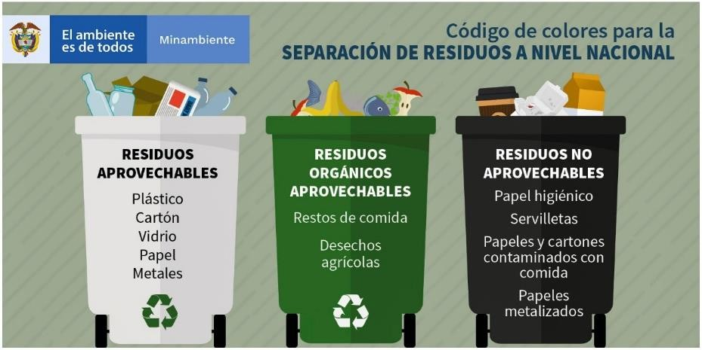

De acuerdo con lo anterior, se presenta a continuación la caracterización de los residuos sólidos y peligrosos que genera la empresa:
Tabla 1. CARACTERÍSTICAS Y CLASIFICACIÓN DE LOS RESIDUOS SÓLIDOS GENERADOS EN LA PLANTA

Tipo de residuo | Generación en la planta | Cantidad generada kg | Color y recipiente para la disposición de los  residuos | Punto de almacenamient o temporal | Procedimiento de control | Capacidad del punto de recolección | Disposición final | Frecuencia de recolección
Orgánicos | Cáscaras, semillas, hojas, residuos de comida | Entre 2 y 5 kg / semana | 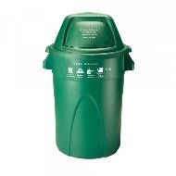  Caneca de color verde | Punto dispuesto en la empresa, señalizado e identificado con las canecas | Se almacenarán en caneca verde, identificadas para esta actividad, que estarán temporalmente en el punto de recolección temporal para ser sacadas de la planta al  final de cada turno | 8 kg | Empresa Lime de aseo de Bogotá | Lunes, miércoles y viernes
Residuos aprovechables | Bolsas de polietileno, Etiquetas de plástico, Bolsas de laminado polietileno-nylon,  Tapas de plástico, garrafas PET cartón corrugado, todas estas limpias y libres de residuos, papel de  oficina | 2 kg / semana | 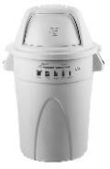  Caneca de color blanco |  | Se dispondrán en bolsas blancas que estarán almacenadas en una parte señalizada en el punto de recolección temporal para ser sacadas de la planta al final de cada turno | 8 kg | Empresa Lime de aseo de Bogotá | Lunes, miércoles y viernes
Residuos No aprovechables | Papel higiénico, toallas de manos, empaques de alimentos, botellas sucias, zunchos, esquineros | 2 kg a 5kg / semana | 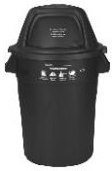  Caneca de color negro |  | Se dispondrán en bolsas negras que estarán temporalmente en el punto de recolección temporal para ser sacadas de la planta al final de cada turno | 8 kg | Empresa Lime de aseo de Bogotá | Lunes, miércoles y viernes

Peligrosos | Envases plásticos de productos de limpieza y desinfección y de insumos de producción | 2 kg aprox. / mes | Área de almacenamiento de productos de aseo | Área de almacenamiento de productos de aseo | Previo al retiro de los envases de la planta se realiza unas incisiones en cada recipiente en el lado y base con el fin de impedir su reutilización  posterior. | NA | Descont | Cada 6 meses
Insumos de administración | Pilas, tóner, baterías, bombillos rotos, tijeras o cuchillos dañados | Variable |  |  | Se almacenarán en la oficina Administrativa en una caja identificada para  tal fin |  | CC Portal 80 | Cada 6 meses
Afrecho | Residuo de maltas después de la cocción del mosto | Se genera en todos los lotes cocinados | Canecas de Afrecho | Área de Afrecho | Después de generado, se solicita servicio de recolección, no debe almacenarse en planta más de 48 horas, y el proveedor debe entregar el certificado de disposición.
Líquidos normales | Enjuagues de limpieza y desinfección, aguas negras de baños. | Se generan durante la operación normal de la planta | No Alica |  |  |  | Alcantarillado de Bogotá | No Aplica
Líquidos: Producto no conforme y vencidos | Producto no conforme o contaminado, así como químicos vencidos. | Se generan ante desviaciones criticas de proceso y vencimiento de químicos. | Área de productos vencidos y no conformes. En el caso de un lote no conforme, se almacena en el tanque hasta su disposición. |  | Se solicita disposición a proveedor externo cuando se completen 50L | 50L | Proveedor externo | Variable

6.3 Procedimientos de control generales
Para dar cumplimiento al programa, la empresa cuenta con el monitoreo continuo de las actividades productivas y el manejo de desechos sólidos y liquidos. Se controla y verifica el cumplimiento de las condiciones generales establecidas en el numeral anterior y se toman acciones correctivas según corresponda, cuando se presenta una desviación

Como Acciones Preventivas dentro del programa de Residuos Sólidos y para reforzar el programa de Control de Plagas, se establecen los siguientes procedimientos de control:






















Disposición de residuos en el punto de recolección temporal

Recolección de residuos en planta

Retiro diario de los residuos de la planta

PROTOCOLO DE PROCEDIMIENTOS DE CONTROL DE RESIDUOS SOLIDOS

Recolección de residuos en planta
- Organicos: son recogidos en caneca verde en el punto que se genera
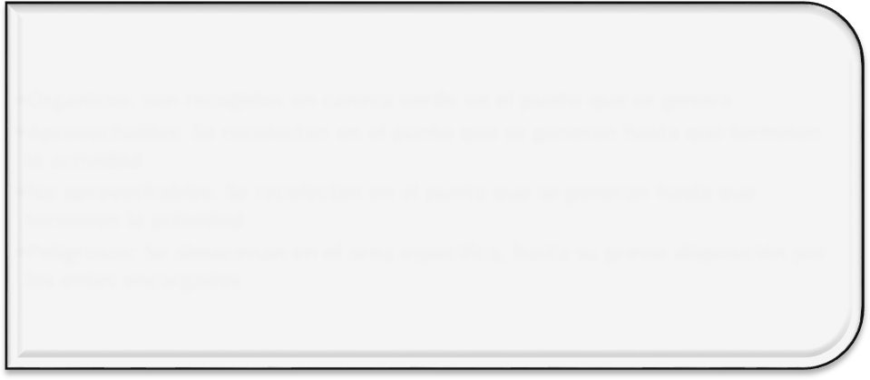

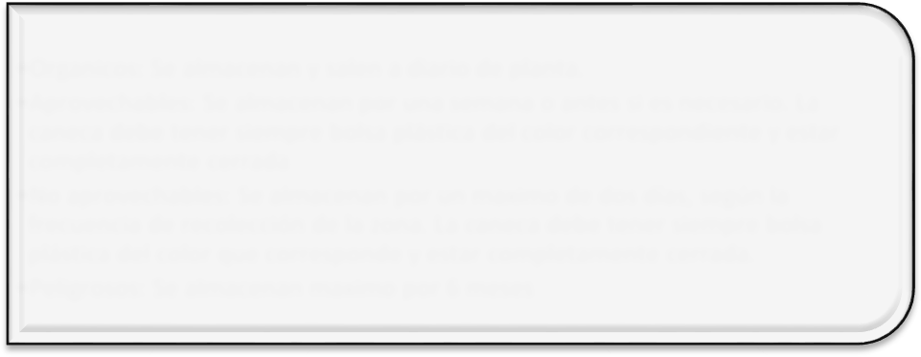



- Aprovechables: Se recolectan en el punto que se generan hasta que terminen la actividad
- No aprovechables: Se recolectan en el punto que se generan hasta que terminen la actividad
- Peligrosos: Se almacenan en el area especifica, hasta su previa disposición por los entes encargados

Almacenamiento
provisional
- Organicos: Se almacenan y salen a diario de planta.
- Aprovechables: Se almacenan por una semana o antes si es necesario. La caneca debe tener siempre bolsa plástica del color correspondiente y estar completamente cerrada
- No aprovechables: Se almacenan por un maximo de dos días, según la frecuencia de recolección de la zona. La caneca debe tener siempre bolsa plástica del color que corresponde y estar completamente cerrada.
- Peligrosos: Se almacenan maximo por 6 meses

Retiro de los residuos de la planta
  - Organicos: Son retirados a diario de planta
  - Aprovechables: Son retirados los días lunes, miercoles y viernes o antes si es necesario
  - No aprovechables: Son retirados los días lunes, miercoles y viernes o antes si es necesario
  - Peligrosos: Son retirados por la empresa contratada o antes si es necesario

PROCEDIMIENTO DE RETIRO DE LOS RESIDUOS DE LA PLANTA

Ver Mapa de Zonificación por puntos de recolección y seguir el instructivo de retiro de residuos.
Una vez los residuos y desechos son retirados de la planta, inmediatamente se realiza una desinfección del shut de residuos de la siguiente forma:

6.4 Acciones Preventivas y Correctivas
El buen manejo de los puntos de recolección, incluyendo el almacenamiento y la disposición final es una Acción Preventiva enfocada a complementar el programa de Control de Plagas y evitar una mala disposición de residuos que generen una alteración en la inocuidad del producto. Una No Conformidad generada en los registros asociados genera una Acción Correctiva, las cuales se deben ejecutar y acompañar con un Plan de Acción.

REGISTROS Y DOCUMENTOS ASOCIADOS
  - Tabla de datos de Limpieza y Desinfección de áreas y equipos
  - Ruta de Evacuación de Residuos Sólidos
  - Mapa zonificación por puntos de recolección
  - Procedimiento de retiro de residuos solidos
  - Instructivo de contenedores de basura
  - POES (procedimientos operativos estandarizados)
  - Formato de registro de salida residuos sólidos y peligrosos

